**国家出新规范**

链接：<https://mp.weixin.qq.com/s/UtmWg5AvhW2rkpRSBdcntg>

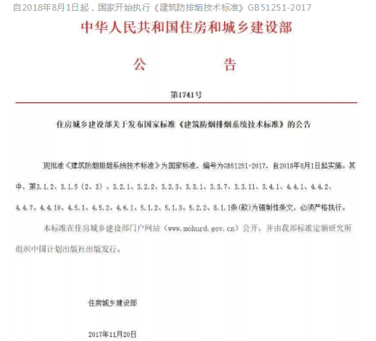

**规范应该怎么看**

**1、对照条文解释来看，要知其然知其所以然；**

**2、前后对比着看，比如自然通风和机械排烟对照、机械加压和机械排烟对照；**

**3、结合实际工程案例；**

**4、结合专家讲座、各地消防队、审图公司意见；**

**5、在工程实践中逐步加强对规范的理解，理论跟实际相结合。**

**规范条文的解释原则**

**1、文理解释**

对于大部分的规范条文，从字面上就可以得出明确的结论，对于这些条文就要严格按照字面

意思来解释，而不能随意做出曲解规范意思的类推解释。

**2、目的解释**

从规范条文编制的目的出发去解释条文，通常会在规范条文解释或者规范的技术指南中详细说明规范条文编制的出发点和依据，在解释规范时就应该紧扣这个主题来解释条文。

**3、比较解释**

借鉴国内外的相关案例和参考资料来解释条文。

**4、体系解释**

一本规范自成一套体系，规范与其它规范一起，又组成了一个大的体系。每个条文是体系中的一部分，因此每个条文的解释应该让整个体系都是协调的，而不应该是别扭的，破坏整个体系的。

比如防排烟标准，自身是一个比较严谨的体系，此标准又和《火规》、《火灾报警规范》、《防排烟阀门规范》等组成一个大的体系。

**5、当然解释**

“举重以明轻，举轻以明重”，这是刑法解释中的一个重要原则，意思为一个比较严重的行为不够成犯罪，那么一个较轻的行为更不能认为是犯罪；同样的一个较轻的行为被认为是犯罪，那么一个较重的行为更应该被认为是犯罪。

这个原则用在规范解释当中也同样适用

对于新规范，该如何评价？

**防排烟规范整体观感**

**1、纯粹从技术角度来讲，其合理性和安全性相比旧规大为提高**

据统计，按照旧规的做法，火灾时能真正起作用的防排烟系统，不到20%！大部分都是聋子耳朵样子货，之所以这样，旧规确实存在着很多BUG，导致实际和理论相差太远，实际施工完以后能真正发挥总用的少之又少。举例来说，以前的楼梯间和前室加压，有条件的建筑其实都是设了外窗，有点生活经验的都知道，这些外窗平时大部分也都是开启的，那么火灾的时候加压系统启动，这些外窗谁去关闭？不关闭那加压系统屁事不顶！只此一项，起码废掉一半的加压系统，更遑论还有别的种种缺陷，而新规明确规定了，凡设加压系统的地方，一律只能设固定窗，彻底修复了这个BUG。

**2、从实施角度来讲，困难比较大**

要保证安全性和合理性，必然要付出代价，代价就是不管是暖通还是建筑专业，其实施难度都将大大增加，建造成本也随之上升。

比如说所有的加压排烟风机都要设置专用机房（包括屋面），那么建筑就要增加机房，机构就要增加荷载；土建风道一律禁止使用，那么采用金属风管的话，竖向的风管具体该怎么做？设在管井内还要不要留检修空间？这些都是问题。按照专家的回答，随后的配套图集会有明确的做法指导施工，同时也需要施工单位一同来配合解决这些工程上的难题。

**3、部分条文表述不明确**

一本新规范出来以后，每个条文的解释都是多方面的，实际工程中会碰到各种奇奇怪怪的情况，而规范条文往往一言蔽之，在实际工程中适用规范，就涉及解释条文的问题。就如何法律的精髓是对法律条文的解释，不同的解释方向会得出不同的结论。对设计规范来说同样如此，所以规范条文要写的尽量的明确和规范，从而不会引起过多的解读，但是这本规范的某些条文显然没有做到这一点。

**4、部分条文有矫枉过正之嫌**

往好的方向改是好事，但是有时候步子大了容易扯着蛋，规范某些条文明显有矫枉过正之嫌，比如说土建风井一律禁止使用，而且是强条！但是地下室的防排烟系统，土建风井直接出地面的，往往只有一两层，那么从排烟或者加压风机到地面这一段，是不是也不能用土建风井，都必须做金属风管，但是往往地下室的风井都是拐来拐去，甚至经过多次转换才有条件出地面，如果专业要求做金属风管就有点勉为其难，而且确实没有 太多必要，但是规范一刀切了，实在是有点矫枉过正。

**5、规范的编写大量吸取了一线使用部门、消防救援部门的意见和经验**

消防是一个系统工程，涉及到各个部门，而一线使用部门和消防救援部门往往是感触最深的，因为真真切切关系到他们的利益，对消防救援部门来说，甚至关系到他们的生命安危，所以来自这些部门的意见往往是最为迫切的需求。

对于规范中做了加压和排烟系统的一些场合，仍然要求设固定窗，很多人可能不太理解，其实是来自消防救援部门的意见，是为了火灾救援时，能方便进入火场而设立的。

新规范对哪些专业影响最大

**新规范出台对各专业的影响和应对**

**1、暖通专业**

影响：

有利有弊

利：

提高了暖通专业设计门槛；

弊：

设计难度增大，工作量增多；

应对：

积极学习新规范，在工程中能熟练应用。

**2、 建筑专业**

影响：

防排烟设计需建筑专业深度参与；

部分条文的实施需建筑专业根据规范要求来做，不能只等着暖通专业提资。

应对：

主动学习掌握相应做法；

加强和暖通专业的配合。

出处：筑龙暖通 2018-10-19